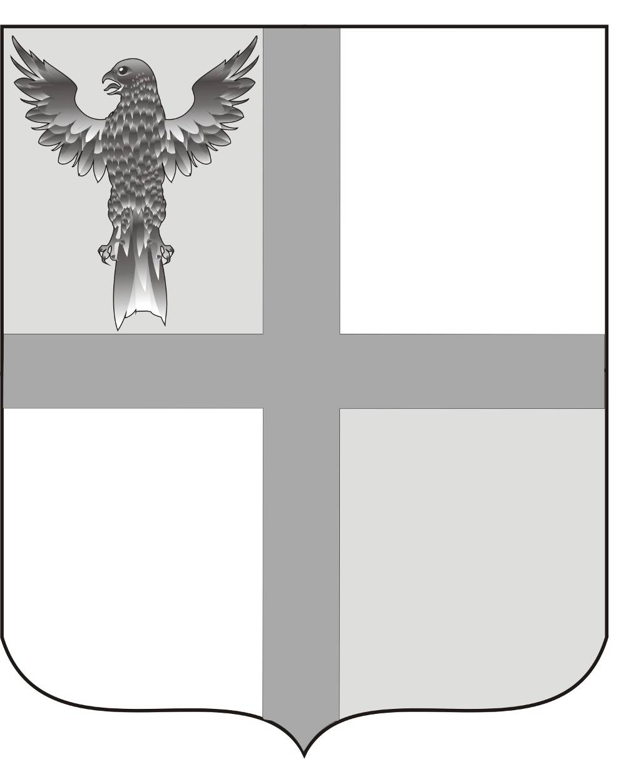
АДМИНИСТРАЦИЯ ИВАНОВСКОГО СЕЛЬСОВЕТА
БАГАНСКОГО РАЙОНА НОВОСИБИРСКОЙ ОБЛАСТИ

ПОСТАНОВЛЕНИЕ

11.02.2015 № 12

О внесении изменений в постановление администрации Ивановского сельсовета от 23.12.2011 №73 «Об утверждении административного регламента по предоставлению муниципальной услуги «О предоставлении служебных жилых помещений»

В соответствии с экспертным заключением на постановление администрации Ивановского сельсовета от 23.12.2011 №73 «Об утверждении административного регламента по предоставлению муниципальной услуги «О предоставлении служебных жилых помещений», Федеральным законом от 06.10.2003 №131-ФЗ «Об общих принципах организации местного самоуправления в Российской Федерации», Жилищным кодексом Российской Федерации, Федеральным законом от 27.07.2010 №210-ФЗ «Об организации предоставления государственных и муниципальных услуг»

ПОСТАНОВЛЯЮ:
- В пункте 3.1.2, 3.1.3 административного регламента слова «комиссией по жилищным вопросам» заменить словами «комиссией администрации Ивановского сельсовета Баганского района Новосибирской области»,
- Пункт 5.3. административного регламента отменить.
- Абзац восьмой пункта 3.1.2. административного регламента отменить.
- Абзац четвертый пункта 2.9. признать утратившим силу.
- В наименовании постановления слово «муниципального» заменить словом «административного».
- Настоящее постановление опубликовать в печатном органе «Бюллетень органов местного самоуправления муниципального образования Ивановского сельсовета»

Глава Ивановского сельсовета
Баганского района Новосибирской области Н.Б.Шульга
Ритер Екатерина Андреевна
39-219

